Следы при грабеже или разбое

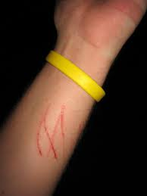
- ссадины, царапины , укусы на теле потерпевшего
- гематомы, телесные повреждения
- волокна одежды нападавшего, частицы его волос
- ткани кожного покрова, кровь
- отпечатки ладоней, пальцев рук
- следы обуви
- следы холодного оружия на теле, одежде потерпевшего
- следы срывания драгоценностей с тела потерпевшего

